Crearemos como usuario MySQL root y usando un archivo de procesamiento por lotes, la base de datos proyecto. En ella meteremos las tablas del siguiente esquema, fíjate en los campos y las relaciones entre ellas. De igual manera en dicho archivo crearemos el usuario "gestor" con contraseña "secreto" y le daremos todos los permisos en la base de datos "proyecto". Las tablas serán:
- productos (id, nombre, nombre_corto, descripcion, pvp, familia)
- tiendas (id, nombre, tlf)
- familias (cod, nombre)
- stocks (producto, tienda, unidades)
Es decir, el archivo ".sql", estará todo el código para crear la base de datos, las tablas, el usuario y los permisos del mismo para acceder a ella.
La solución deberá ser el archivo ".sql" y el comando, que tenemos que usar en el terminal, para "cargar" el archivo en la base de datos MySQL.

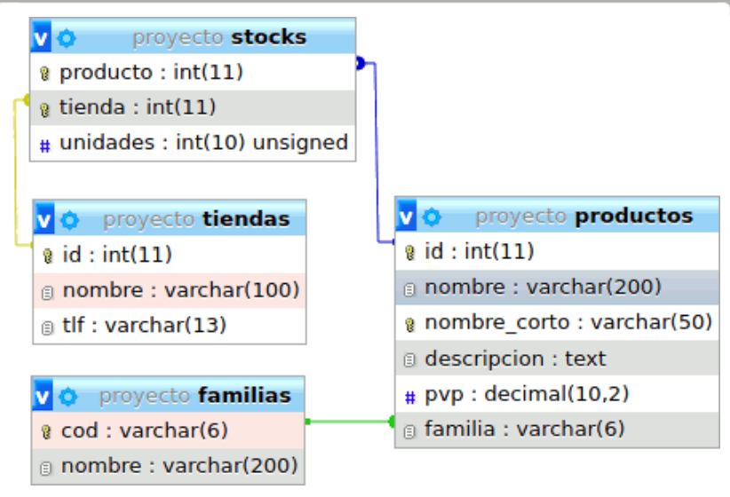

Descárgate una propuesta del archivo "proyecto.sql". Descargar (pdf - 19869 B).
Utilizando la herramienta mysql ejecuta en el mismo directorio donde tengas "proyecto.sql" el comando siguiente:
sudo mysql -u root < proyecto.sql

